**学术交流中心-远程医疗网上图书馆集成方案**

|  |  |  |  |
| --- | --- | --- | --- |
| 文档版本号： | 1.0.0 | 文档状态： |  |
| 制作： |  | 日期： | 2018/10/12 |
| 审核： |  | 日期： | 2018/10/12 |

**修订记录：**

|  |  |  |  |
| --- | --- | --- | --- |
| **版本号** | **修订人** | **修订日期** | **修订描述** |
| V1.0 | 熊杰、向文彬 | 2018年10 | 新增方案 |
|  |  |  |  |
|  |  |  |  |
|  |  |  |  |

# 项目背景

为贯彻落实广东省“卫生强省”总体目标，全面提升粤东西北地区县级医院整体医疗服务水平，加快补齐粤东西北地区医疗卫生事业发展短板，将医疗卫生工作着力点落到基层、 落到农村，健全县乡医疗卫生服务体系，努力实现大病不出县。要进一步提升珠三角医疗卫生水平，打造医疗卫生高地，着力建设一批国际知名、国内一流的高水平医院和专科，发挥好广州、深圳的龙头作用，引领全省医疗卫生事业水平全面提升。珠三角各市要认真抓好对粤东西北地区医疗卫生对口帮扶工作，粤东西北各市要切实担负起本地卫生事业发展的主体责任，使帮扶工作真正落地、发挥作用。广东省将建设省级远程会诊系统平台项目，推进实现分级诊疗制度，切实解决居民“看病难、看病贵”等的问题。建设网上图书馆，对接广东省医学数字图书馆共享服务平台，面向全省医疗机构及医护人员，提供开放式的学习平台。支持阅读者制定学习计划、收藏学习资料、相关学科学习资料推送。

# 项目目的

网上图书馆面向全省已接入远程医疗平台的医疗机构医护人员，提供开放式的学习平台，旨在多渠道提高医护人员的技术水平和业务水平。

# 需求分析

现需将广东省医学数字图书馆共享服务平台对接至广东省远程医疗平台，在不改动广东省远程医疗平台情况下，用户在远程医疗平台进入网上图书管跳转至广东省医学数字图书馆共享服务平台，同时实现用户数据共享、数据信息安全保密等。

# 项目方案

## 4.1 系统建设原则

系统设计遵循实用、可行、开放、兼容、高扩展性、高安全性的原则。从而使整个系统结构合理、技术先进、易于扩展。

设计思想提现易学易用、简洁明了、个性化、人性化；，提高系统的运行效率和使用效率。

采用业界最新技术，保证个数据之间的流通。开发的产品必须成熟、稳定、使用、其实用性和可行性通过客户实际使用及检验。

充分考虑实用和技术发展的趋势，采用先进的技术架构实现系统建设。所设计的系统平台符合远程医疗平台需求。

在平台设计中充分考虑信息资源的共享，注意信息资源的保护与隔离，分别针对不同的应用模块，支持不同强度的安全保密措施，包含数据加密储存/传输、数字证书认证、数字签名等数据存取控制、防病毒、审计和安全管理制度等。

## 4.1 拓扑图

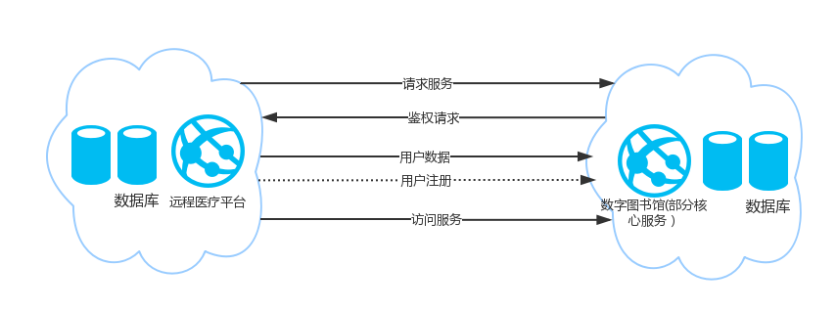

图1

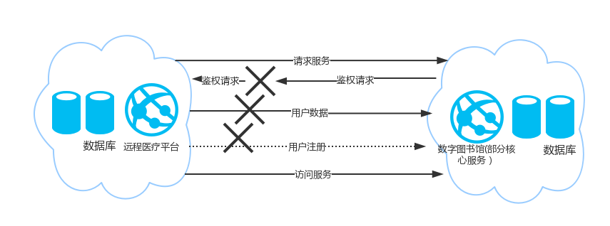

图2

## 4.2 解决方案

根据现有的广东省医学数字图书馆共享服务平台单独建立一个服务广东省远程医疗平台系统的图书馆系统，将广东省医学数字图书馆共享服务平台中资源模块下的医学图书、学术视频、全文数据库、自建数据库、外文资源链接、中文资源链接及服务模块下的网上资讯台、医学科技查询、论文收录与引用单独抽离形成远程医疗图书管系统。

该系统集成至远程医科平台，远程医疗平台用户在登陆后访问网上图书管后无需二次登陆，直接进入该系统。同时远程医疗平台用户可与广东省医学数字图书馆共享服务平台进行对接，用户数据可接入广东省医学数字图书馆共享服务平台，无需人工进行数据导入。

## 4.3 方案介绍

1、当用户第一次从远程医疗平台访问网上图书馆时，会携带远程医疗平台中心站点的JWT，由于网上图书馆不能识别这个JWT，因此需要重新封装请求，去远程医疗中心获取完整用户信息。

2、当从远程医疗平台中心获取到用户信息后，然后在数字图书馆的用户数据库中进行查询，如果没有注册，那么需要在数字图书馆数据库进行注册。如果已注册，则登录到数字图书馆，如图1所示。

3、为了避免每次从远程医疗平台访问数字图书馆都需要进行多轮交互，可以在内存中缓存JWT与数字图书馆session_id的映射，这样后面从远程医疗访问数字图书馆，只需要查询内存中是否存在JWT这个KEY，如果存在，那么可以直接让用户访问对应的资源，如图2所示，如果不存在那么需要重复图1的流程。

## 4.2 方案优点

1、重新开发，可以更好地集成到远程医疗平台。

2、集成部分服务，时间周期短。

3、用户迁移完全自动化，不需要人工维护。

4、开发期间，旧的网站可以正常提供服务。

5、第三方资源无需重新进行开发。

# 项目周期

**任务**

项目开发控制

系统测试

系统部署

前台开发

接口开发

**时间段**

系统调研

24个工作日

# 项目报价

|  |  |  |
| --- | --- | --- |
| **报价单** | | |
| 系统调研及设计方案 | 前期系统环境、第三方资源调研根据调研结果细化设计方案 |  |
| 接口开发 | 对接远程医疗平台用户数据、对接第三方资源 |  |
| 前台开发 | 医学图书、学术视频、全文数据库、自建数据库、外文资源链接、网上资讯台、医学科技查询、论文收录模块 |  |
| 系统部署 | 系统调试及系统正式部署 |  |
| 系统测试 | 系统功能、稳定性、完整性、实用性等测试 |  |
| **总价** | |  |
|

# 售后服务

1、提供24小时在线咨询；

2、免费3个月进行系统维护；

3、保证系统的正常（稳定）运行；